LA TUA ETA’ CON UN PO’ DI MATEMATICA AL CIOCCOLATO
NON IMBROGLIARE E NON ANDARE DIRETTAMENTE ALLA FINE !
Questa cosa ti prenderà meno di un minuto.
Fai i calcoli nel momento in cui leggi il testo ...
Fai in modo di non leggere la fine sino a che non hai finito i calcoli !
Non perderai il tuo tempo. E ti divertirai.
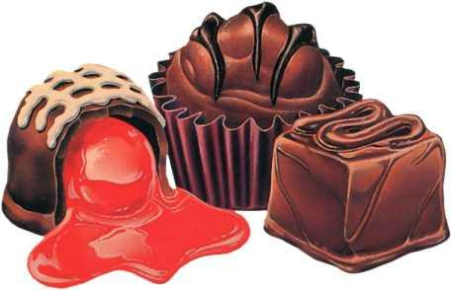
1. Quante volte alla settimana ti piace mangiare cioccolato ? (la cifra deve essere superiore a 0 e inferiore a 10)
2. Moltiplica questa cifra per 2 (perché ne derivi un numero pari)
3. Aggiungi 5
4. Moltiplica il risultato per 50 (aspetto che tu metta in marcia la calcolatrice)
5. Se hai già festeggiato il tuo compleanno nel 2006 aggiungi 1756. Se non l’hai ancora festeggiato aggiungi 1755
6 Adesso togli l’anno della tua nascita (numero di quattro cifre).
Il risultato é un numero di tre cifre. La prima cifra è il numero di volte che ti piace mangiare del cioccolato per settimana.
Le due cifre seguenti corrispondono a . . .
LA TUA ETA !! (siiiiiii !!! La tua età !!!)
2006 E’ IL SOLO ANNO, FINO ALLA FINE DEI TEMPI, PER IL QUALE QUESTO CALCOLO FUNZIONA. INVIALO AI TUOI AMICI INTANTO CHE FUNZIONA.

